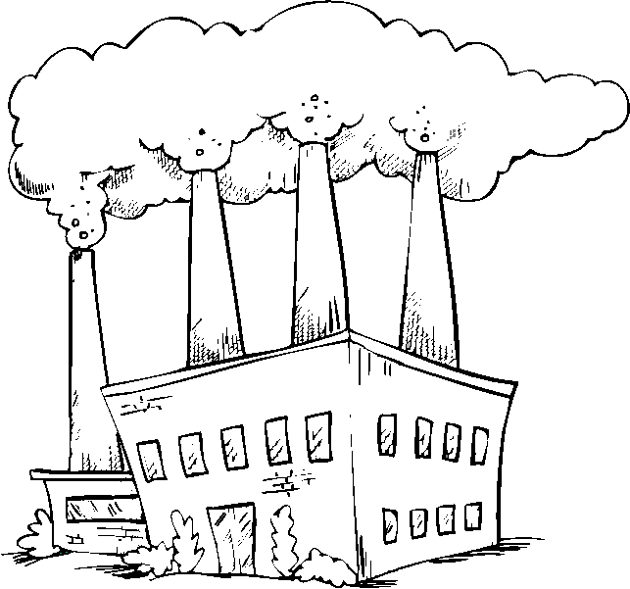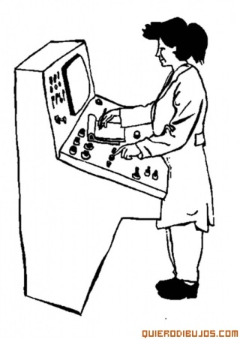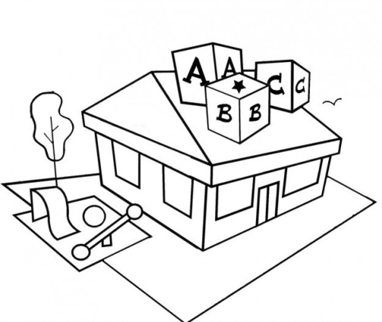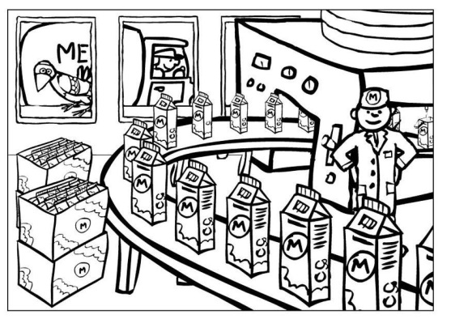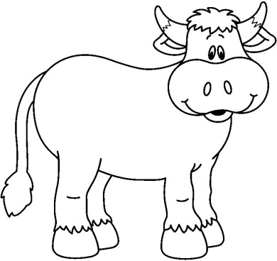

**Relaciona cada imagen con el sector económico a la que pertenece y colorea.**

**SECTOR SECUNDARIO O INDUSTRIAL**

Comprende las actividades que se dedican a la transformación de materias primas y elaboran productos nuevos

Estas actividades se realizan en industrias y fábricas.

**SECTOR CUATERNARIO**

Agrupa las actividades relacionadas con el desarrollo y la aplicación de las últimas tecnologías, como las comunicaciones satelitales la exploración del espacio y la tecnología aplicada a la salud.

**SECTORES DE LA ECONOMÍA**

**SECTOR TERCIARIO O DE SERVICIOS**

Abarca a las empresas y a los trabajadores que prestan servicios a la comunidad

Como la educación, la salud, el transporte, el turismo, la distribución y venta de productos elaborados por el sector industrial

**SECTOR PRIMARIO O AGROPECUARIO**

Permiten la explotación o extracción de recursos naturales.

Estas actividades se desarrollan principalmente en el campo.

A este sector pertenecen:

Agricultura.

Ganadería. Pesca.

Minería

Silvicultura